待機児童“定義”引き下げ改悪

議論を重ねてくる中で・・・前進面もあります。

**子ども子育て支援新制度実施までの2年間、私は年4回の議会の大半をこの問題で議論してきました。基本的に公的保育の瓦解させていく本制度の中で、保護者や保育士、子供の立場で意見をいい続けてきました。そうした中で私が提案した事で具体的な前進面もあります。以下、何点かお知らせします。**

1. **来年度からの5か年計画で認可保育園を4園増やすと初めて明文化（これまでの計画にはなかった）**
2. **〃計画で、インフルエンザ等の病児を預かる保育園を1園整備すると初めて明文化（〃）**
3. **定員19名以下の小規模保育所の認可基準（保育士2分の1以上）を全て保育士にしていく**
4. **家庭的保育従事者（保育ママ）は、今後も保育士資格を持つ者とするよう市独自制度を設ける**

**認可保育園とは**

**児童福祉法の定めにより、自治体に実施が義務付けられている施設です。**

**親の収入（支払う保育料）如何に関わらずどの子も等しい保育を受けられます。**

**すべての従事者が保育士資格を持つ者とされ、調理室や園庭がないと認可保育園になれません。園児一人あたりの床面積基準や、年齢による保育士の配置も全て一律に決められており、子供の安全を第一に考えた基準があります。**

**一方、認可外保育園はその基準はありません。優良な園もありますが、預けるだけの託児のような場所もあります。うつぶせ寝や誤飲等死亡事故の発生割合も認可外保育園が圧倒的多数です。**

**藤枝市は、定義引き下げでなく、親が安心して預けることが出来る認可保育園拡充で「待機児童ゼロ」を達成すべきです。**

大事なのは、“数”ではなく

子供がおかれている環境

**藤枝市には、毎年認可保育園を希望しておきながら入園できない児童が１５０名前後います。**

**市に「待機児童は何人ですか」と尋ねると２２人と極端に少ない答えが返ってきます。待機児童の定義が自治体で異なっているのが理由です。**

**市は、認可保育園を希望しておきながら却下され、やむを得ず認可外保育園を利用していても「待機児童としてカウントしない」との定義をとっています。**

**所が、安倍政権は４月から実施される子供新制度において、この定義をさらに改悪する案を自治体に通知、週２日のパート勤務の母親が、その時だけ利用する幼稚園の「一時あずかり事業」を利用していれば待機児童としない、調査日時点で親が求職活動をしていなければ待機児童としない等、一層定義を引き下げ名ばかりの待機児童減らしを進めようとしています。（左図参照）**

**通知ですので、市は従う義務はないのですが、「新制度は国の基準の下で進められる」「新しい制度は新しい器で判断する」と市は当然視、カウント数を徹底的に圧縮し、待機児童ゼロを進めようとしています。**

**見せかけでなく**

**“本当”の待機児童ゼロの実現を**

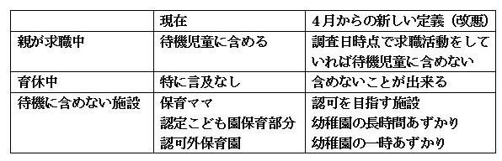

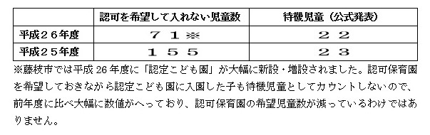

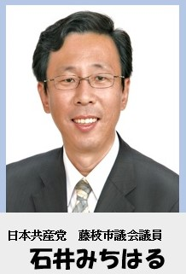

日本共産党藤枝市議

石井みちはる　市議会報告

**毎日更新！ブログ開設中**

**石井みちはる　検索**

2015年2月議会　ＮＯ19

日本共産党藤枝市議団発行

ＴＥＬ　054(643)6898